Отчет о проведении ПДД в 1 младшей группе «Теремок».
(воспитатели группы «Теремок» Ушакова О.В. Шульгина Е.В 2022.г)
В нашем МБДОУ № 49 «Белоснежка» проходила неделя «Безопасности дорожного движения». Работа по этой теме очень важна, так, как она помогает сохранить жизнь наших малышей и их родителей. У нас в сельской местности, как и городе, интенсивное движение с каждым днем машин становится все больше и больше. Поэтому мы проводим большую работу по профилактике дорожно - транспортных происшествий.
Мы должны научить своих детей правильно переходить дорогу. Знакомить с правилами дорожного движения необходимо начинать с самого раннего возраста.
В нашей группе «Теремок» была проведена работа по теме «Дети-дорога безопасность» в соответствии с программными задачами, возрастными особенностями детей образовательной областью «Безопасность».
Были выполнены цели и задачи в соответствии с возрастом детей, программой, где прослеживалась триединая задача:
Обучающая:
-знакомство с правилами дорожного движения.
Развивающая:
-умение различать величину транспорта, умение наблюдать, сравнивать.
Воспитательная:
- воспитывать желание познавать, новые правила дорожного движения, запоминать и применять их в игре, жизни.
В рамках Недели безопасности были проведены следующие мероприятия.
1.Наблюдения.
«Транспортные средства».
2.Беседы.
«Безопасное поведение на улице».
«Правила поведения на улице, на дороге».
3.Рассматривание сюжетных картин из серии «Безопасность на улицах города», «Транспорт».
4. Просмотр мультфильма «Мой друг Светофор»
5.Чтение Худ/литературы Орлова Д. «Правила дорожного движения для малышей»
игры, НОД, а также в работе использовались разнообразные методы и приемы:
- Беседы.
-Чтение Художественной литературы.
-П /игры.
-Сюжетно-ролевые игры.
-Просмотр мультфильма.
-Просмотр Презентация «Правила для малышей», «Торопыжка идет в гости».
Использовались наглядные пособия и игровые атрибуты:
-Светофор
-Дорожные знаки.
-Макет улицы.
-Папка передвижка.
В совместной деятельности с детьми была проведена сюжетно-ролевая игра «Едем на автобусе»
Игра со строительным материалом конструктором «Мост», «Дорога».
Чтение Х/ литературы Звенина. « Я иду домой». Очень понравилось, дети старались. Затруднения возникли в ситуативной беседе «Пешеходный переход», дети (малыши) не совсем понимали, что это дорога, а на дороге Пешеходный переход «Зебра» по которой переходят улицу.
Для родителей в группе создали папка-передвижка «Уважайте правила дорожного движения», информационный стенд по ПДД, а также перспективный план по безопасности в 1 младшей группе «Теремок».
Была проведена работа с родителями. Родители сделали макет «Улица» выполнили макет домов, пешеходный переход, светофор, дорожные знаки. Теперь дети с удовольствием играют в уголке безопасности.
Родители интересовались, какие домашние задания можно провести с детьми на досуге, в какие игры, можно играть. Консультировались с воспитателями, какие стихи можно выучить с детьми по ПДД.
В работе с родителями даны консультации «Если взяли ребенка на улицу», «Знакомство с дорогой». А так же и рекомендации: «Безопасность перевозки детей в автомобиле».
Поставленные задачи были выполнены, так, как работа велась с детьми и родителями. Обучение правилам дорожного движения в ДОУ-это жизненная необходимость, поэтому различные мероприятия по ПДД всегда актуальны в учреждениях дошкольного образования. Работа по ОО «Безопасность» будет проводиться в течение года.

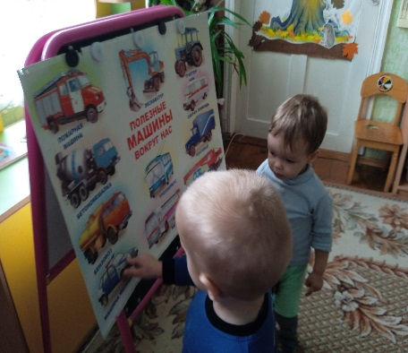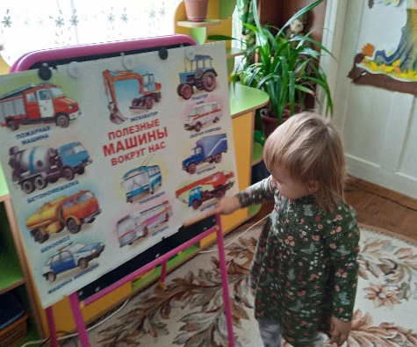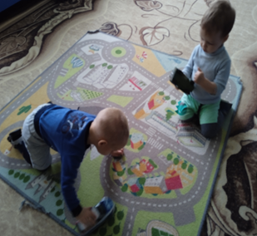

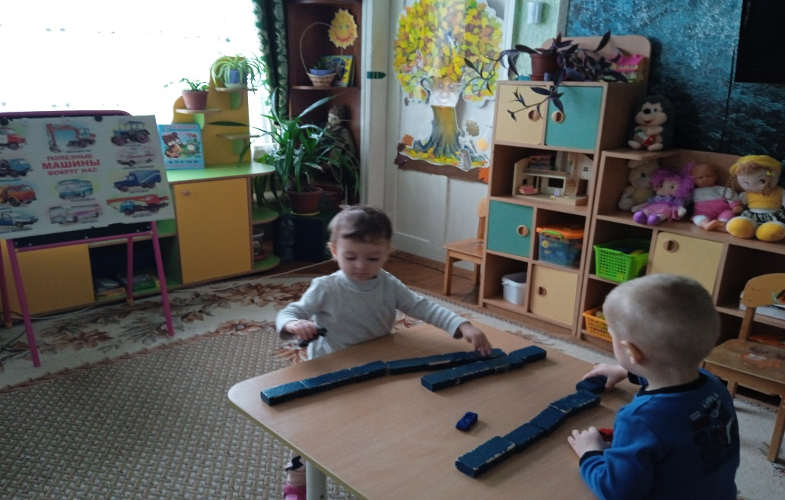
2022.г «Теремок»

